桃園市觀音區新坡國民小學停課通知單
停課班級：全校
停課事由：本校有1位學生經檢測確認感染新冠肺炎，經教育局指示，確診學生班級停課10日，其餘班級停課7日。
停課日期：自111年4月1日起至4月7日，4月8日復課。
停課說明：
- 停課期間「停課不停學」，教職員工除經通報需進行隔離外，均正常上班。學生請依老師規劃進行線上教學課程。
- 密切接觸者經衛生單位通知採檢及進行居家隔離10日，其餘師生為自主健康管理。
- 在停課期間，如孩子有身體不適情況應立即就醫，若醫生檢查結果與疫情有關，請家長立即與導師聯繫通知學校。
- 因疫情多變，請家長與老師保持聯繫，並留意學校網頁最新消息，謝謝您。
停課期間線上學習資源：
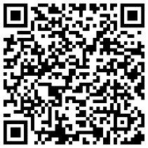
停課期間請多利用線上學習資源，如因材網、學習吧，及教科書版本的防疫包教學；相關線上學習資源，已放在學校網站首頁-停課不停學線上學習資源網專區，連結網址https://www.spes.tyc.edu.tw/，請家長督促學生多加上網利用。

新坡國小全球資訊網
QR CORD
※復課前快篩提醒
衛生局規定復課前一天要進行快篩，學校會提供每生一劑快篩試劑，請家長於復課前一日依試劑說明幫學生進行快篩，快篩陰性才可回學校上課。

新坡國民小學敬啟 111年3月31日

